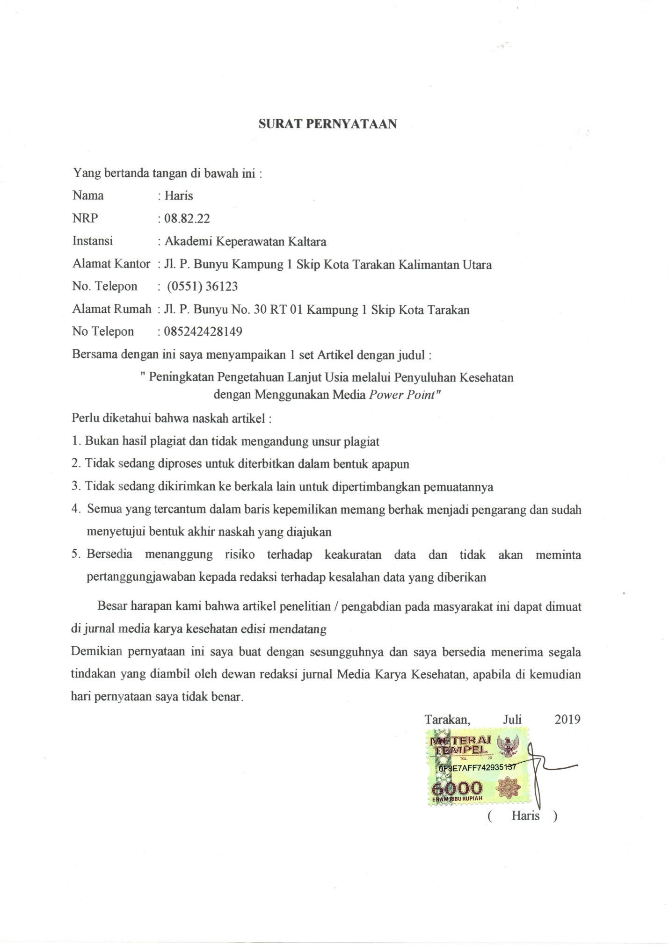
IDENTITAS LANJUT USIA

Nama | : ……………………………………………………………
Umur | : …………………………………………………………..
Jenis kelamin | : …………………………………………………………..
Alamat/ RT | : …………………………………………………………..
Pendidikan | : ( ) tidak sekolah ( ) SD ( )SMP ( ) SMA
Status perkawinan | : ( ) Menikah ( ) cerai mati ( ) cerai hidup
Pekerjaan | : ( ) bekerja ( ) tidak bekerja
Status Kesehatan | : ( ) sehat/ tidak ada keluhan ( ) ada keluhan

No Antrian

pretest

posttest
Ttd/paraf

Petunjuk :
Berilah tanda centang (√) pada pilihan jawaban yang benar/ salah sesuai pernyataan / pertanyaan berikut ini :
No | Pertanyaan / Pernyataan | Benar | Salah
1 | Lanjut usia (disingkat lansia) merupakan proses alami seiring dengan bertambahnya umur yaitu ketika seseorang berumur 60 tahun
2 | Tidak semua orang yang dilahirkan bisa memasuki masa usia lanjut
3 | Ketika seseorang memasuki masa lansia maka orang tersebut akan sakit-sakitan
4 | Ketika memasuki masa lansia, tidak dianjurkan bekerja sekalipun lansia tersebut masih mampu
5 | Masa lansia adalah masa dimasa seseorang harus lebih banyak beristrahat di rumah
6 | Lansia memeriksakan kesehatannya hanya pada saat ada keluhan
7 | Saya merasa aman / biasa-biasa saja bila obat yang saya minum tanpa resep dokter (beli sendiri) misalnya obat tekanan darah tinggi atau obat sakit / nyeri karena reumatik
8 | Berjalan / melakukan aktifitas fisik selama 30 menit baik untuk lansia
9 | Saya tidak memiliki pantangan makanan di masa lansia
10 | Tekanan darah tinggi adalah penyakit yang sering di jumpai pada lansia
11 | Lansia juga bisa sehat sejahtera lahir dan batin
12 | Lansia penting menkonsumsi makanan tinggi serat seperti buah dan sayur serta susu tinggi kalsium
13 | Lansia yang sakit-sakitan biasanya sulit untuk sembuh kembali
14 | Lansia juga butuh hiburan / rekreasi
15 | Ketika lansia, khususnya pada perempuan lebih sering marah-marah
 | Total Skor

